**综合实验Auto Scaling Group + Alarm**

**实验目的**

创建一个Auto Scaling实现自动伸缩扩展  
查看Auto Scaling启动的结果

**实验要求**

了解Amazon Web Services  
熟练启动Amazon EC2实例  
了解Auto Scaling Group

**实验原理**

Amazon EC2 Auto Scaling可帮助您确保拥有适量的Amazon EC2实例，以处理应用程序的负载。您可以创建EC2实例的集合，称为Auto Scaling组。您可以在每个Auto Scaling组中指定最小的实例数，Amazon EC2 Auto Scaling可确保您的组永远不会低于此大小。您可以指定每个Auto Scaling组中的最大实例数，Amazon EC2 Auto Scaling可确保我们的组永远不会超过此大小。如果您在创建组时或在此后的任何时间指定所需的容量，则Amazon EC2 Auto Scaling可确保您的组一直具此数量的实例

**实验步骤**

1、选择【服务】，点击【EC2】，如下：  
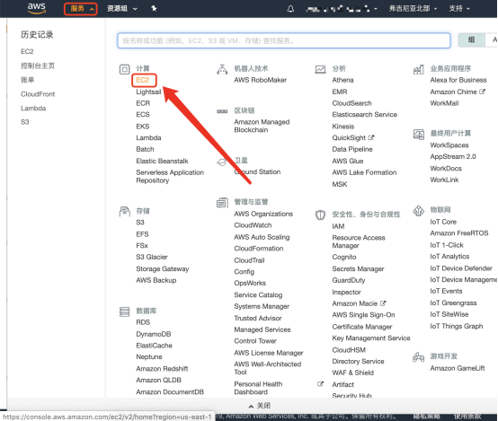

2、在EC2左侧导航窗格中，点击【Auto Scaling组】后再点击【创建Auto Scaling组】如下：  
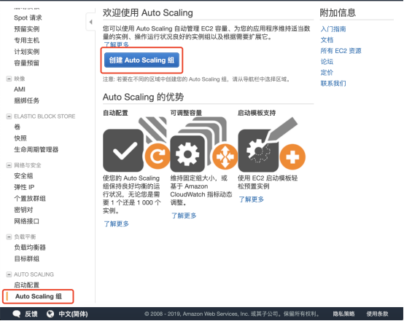

3、创建Auto Scaling组，首先选择一个启动配置或一个启动模板来指定您的Auto Scaling组用来启动实例的参数，本实验按照向导来创建启动配置，如下：  
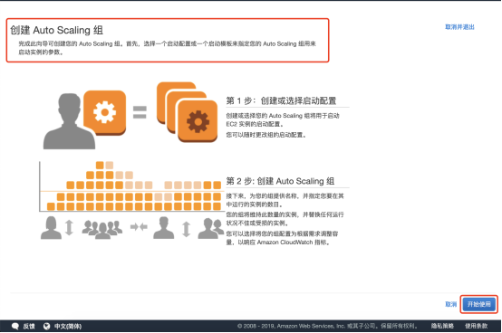

4、在创建启动配置“步骤1:选择AMI”页，选择实例使用的AMI，本实验使用【Amazon Linux 2 AMI（HVM），SSD Volume type】，如下：  
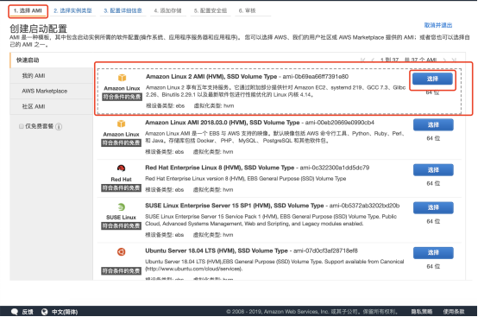

5、在创建启动配置“步骤2:选择实例类型”页，选择【t2.micro】，如下：  
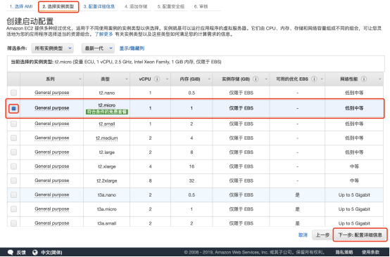

6、在创建启动配置“步骤3:配置详细信息”页，配置以下信息：  
名称：【cstor-configuration】  
用户数据：

!#/bin/bash

sleep 30

yum install memcached -y

systemctl restart memcached

其它配置保持默认，如下：  
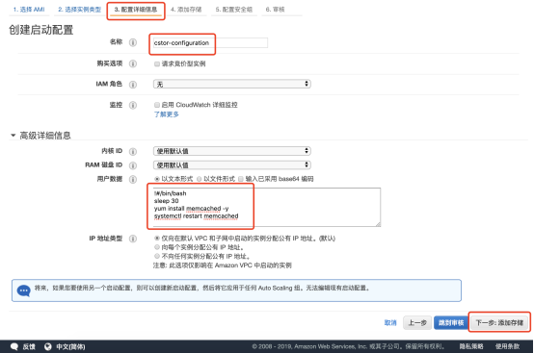

7、在创建启动配置“步骤4：添加存储”页，保持默认配置，如下：  
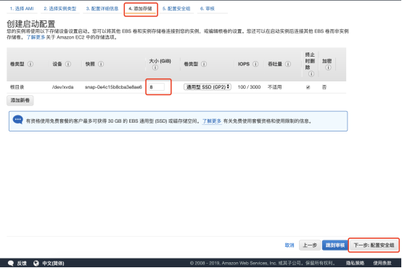

8、在创建启动配置“步骤5:配置安全组”中，选择【创建一个新的安全组】，并配置安全组规则与安全组名称与描述，如下：  
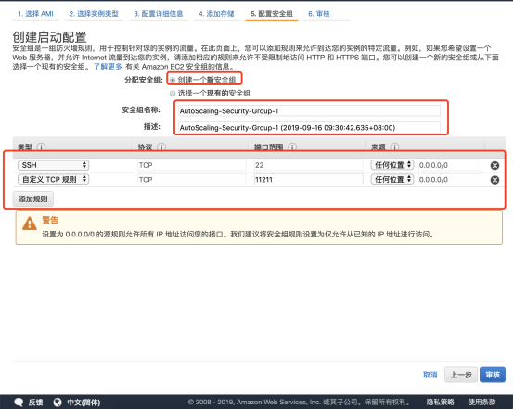

9、在创建启动配置“步骤6:审核”页，可以看到我们刚刚所做的所有操作，确认无误后，点击【创建启动配置】，如下：  
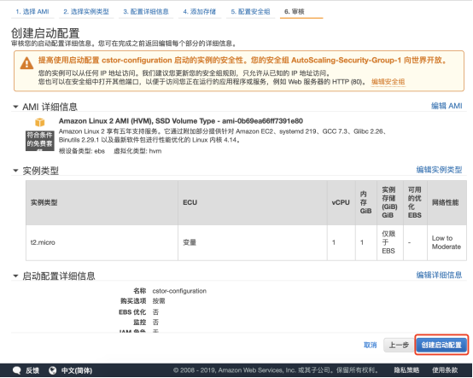

10、创建完成启动配置后，自动跳转至“创建Auto Scaling组”，在创建Auto Scaling组“步骤1:配置Auto Scaling组详细信息”页，配置以下信息：  
组名：cstor-asg  
组大小：从【1】个实例开始  
网络：【VPC】选择一个VPC  
子网：【subnet】选择多个子网  
其他配置保持默认，完成后，点击【下一步：配置扩展策略】  
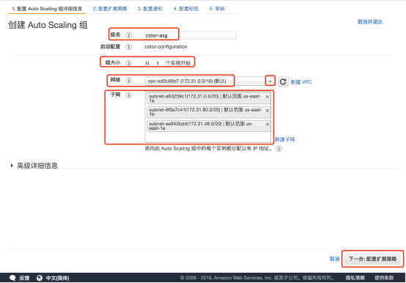

11、在创建Auto Scaling组“步骤2:配置扩展策略”页，选择【将此组保持在其初始大小】，如下：  
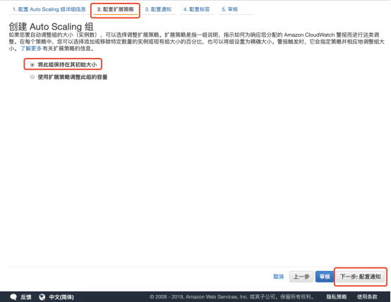

12、在创建Auto Scaling组“步骤3:配置通知”页，不配置通知，然后点击【下一步：配置标签】，如下：  
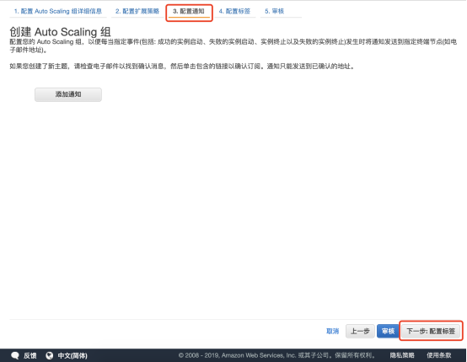

13、在创建Auto Scaling组“步骤4:配置标签”页，键入标签，完成后点击【审核】如下：  
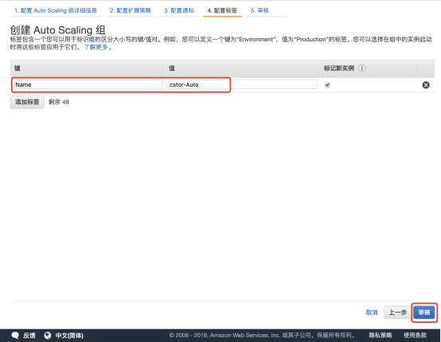

14、在创建Auto Scaling组“步骤5:审核”页，可以看到我们刚刚做的所有操作，确认无误后，点击【创建Auto Scaling】，如下：  
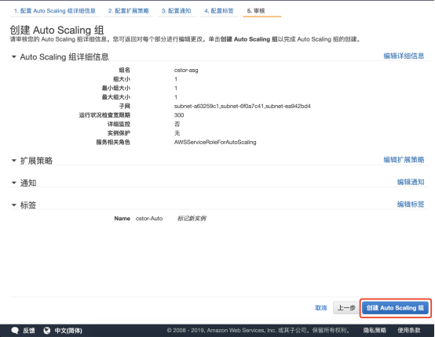

15、在Auto Scaling组下方详细信息中，点击【扩展策略】点击【添加策略】，如下：  
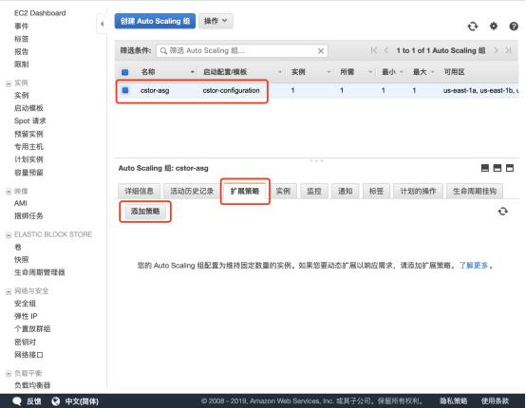

16、在“添加策略”页，点击【创建一个简单的扩展策略】，如下：  
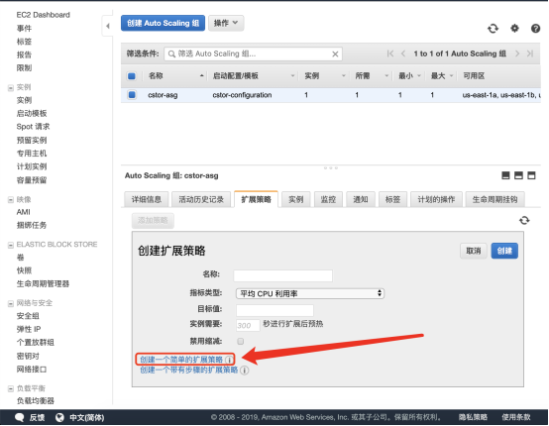

17、在“创建扩展策略”页，先点击【创建新警报】，弹出“创建警报”页，在警报中配置以下信息：

发送通知：【不勾选】

每当：【Minimum】中的【CPU利用率】

是【>=】【30】百分比

至少【1】个连续周期，时间为【5 Minutes】

警报名称：【cstor-asg-CPU-30】

完成以上配置后，点击【创建警报】，如下：  
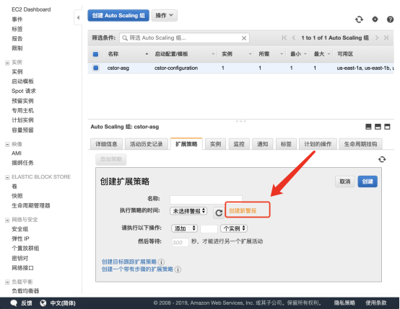  
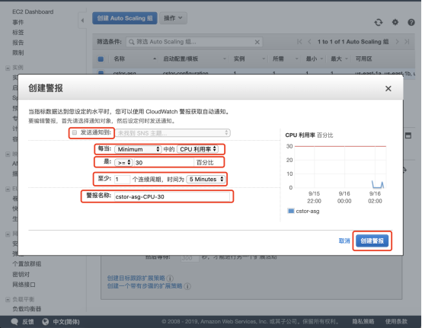

18、回到“创建扩展策略”页，配置以下信息：

名称：【CPU++】

执行策略的时间：【cstor-asg-CPU-30】

请执行以下操作：【添加】【1】【个实例】

然后等待【90】

完成以上配置后，点击【创建】，如下：  
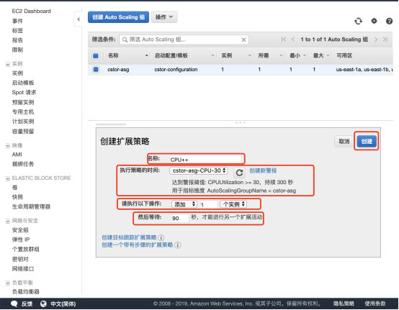

19、添加一个扩展策略后，选中刚刚创建的Auto Scaling组“cstor-asg”，点击【操作】后再点击【编辑】，如下：  
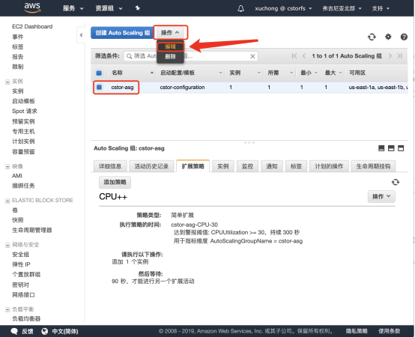

20、在“编辑详细信息”页中，修改最大值为【5】，这样扩展策略就可以按照我们设置的警报来扩展实例了，如下：  
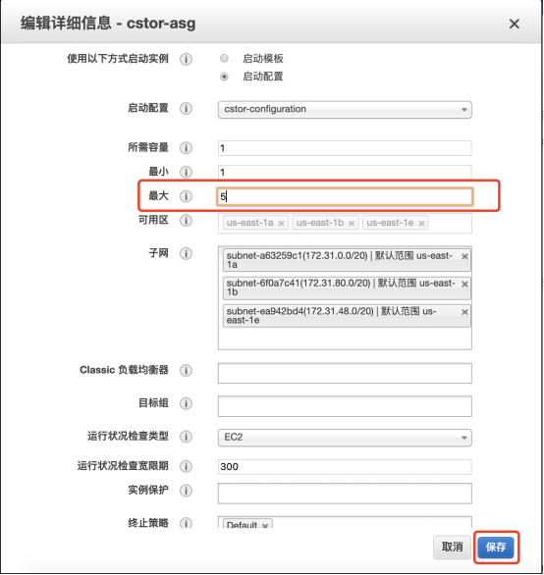

**实验结果**

创建一个带简单策略的Auto Scaling组  
